
ใบงานที่ 15 เรื่อง การเปลี่ยนแปลงทางเคมี
ได้__________คะแนน
คะแนนเต็ม 10 คะแนน
วันที่________เดือน_______________พ.ศ.___________
ชื่อ_____________________________เลขที่______ชั้น__________

คำชี้แจง นักเรียนแต่ละกลุ่มปฏิบัติ ดังนี้
1. อ่านวิธีทำกิจกรรมการทดลองให้เข้าใจ 2. ตอบคำถามก่อนทำกิจกรรม
3. ทำกิจกรรมและบันทึกผล 4. ตอบคำถามหลังทำกิจกรรม

กิจกรรมที่ 3.3 การเปลี่ยนแปลงทางเคมี

วัสดุอุปกรณ์

1. บีกเกอร์ขนาด 250 ลูกบาศก์เซนติเมตร 1 ใบ
2. ผงฟู (โซเดียมไฮโดรเจนคาร์บอเนต) 4 ช้อนเบอร์ 2
3. นํ้าส้มสายชู 30 ลูกบาศก์เซนติเมตร
4. ช้อนตักสารเบอร์ 2 1 คัน

วิธีทำ

1. นักเรียนแบ่งกลุ่ม แต่ละกลุ่มร่วมกันรินน้ำส้มสายชู 30 ลูกบาศก์เซนติเมตร ลงในบีกเกอร์
2. ตักผงฟู 4 ช้อนเบอร์ 2 ลงในบีกเกอร์ที่บรรจุน้ำส้มสายชู สังเกตการเปลี่ยนแปลงที่เกิดขึ้น
จากนั้นใช้มือแตะที่ข้างบีกเกอร์ สังเกตลักษณะของสารและความรู้สึกที่มือ แล้วบันทึกผล
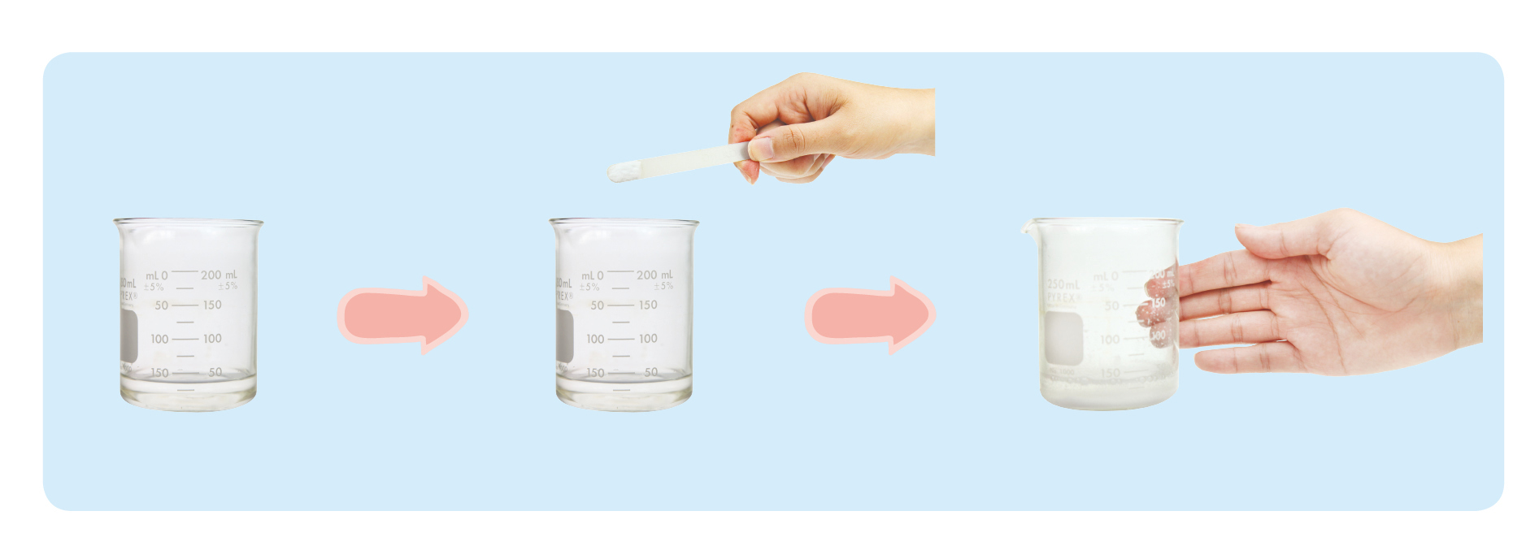

การทดลอง การเปลี่ยนแปลงทางเคมี

คำถามก่อนทำกิจกรรม
นักเรียนคิดว่าเมื่อเติมผงฟูลงในน้ำส้มสายชู สารผสมทั้งสองจะเกิดการเปลี่ยนแปลงอย่างไร
(สารทั้งสองเกิดปฏิกิริยากัน ซึ่งสังเกตได้จากมีฟองแก๊สเกิดขึ้น)

บันทึกผลการทำกิจกรรม

ตาราง ผลการสังเกตเมื่อใส่ผงฟูลงในน้ำส้มสายชู

การทดลอง | ผลการสังเกต
1. ผงฟูกับน้ำส้มสายชู | (มีฟองแก๊สเกิดขึ้น
2. มือแตะที่ข้างบีกเกอร์ที่ผสมผงฟูกับน้ำส้มสายชู | รู้สึกร้อน (อุณหภูมิสูงขึ้น))

คำถามหลังทำกิจกรรม

1. เมื่อใส่ผงฟูลงในน้ำส้มสายชู สังเกตเห็นการเปลี่ยนแปลงอะไรบ้าง เพราะเหตุใดจึงเป็นเช่นนั้น
(มีฟองแก๊สเกิดขึ้น เพราะผงฟูและน้ำส้มสายชูทำปฏิกิริยากัน)

2. เมื่อใช้มือแตะที่ข้างบีกเกอร์ที่ผสมผงฟูกับน้ำส้มสายชูรู้สึกอย่างไร
(เมื่อใช้มือแตะที่ข้างบีกเกอร์จะรู้สึกร้อน หรืออุณหภูมิเพิ่มสูงขึ้น)

3. สรุปผลการทดลองได้ว่าอย่างไร
(เมื่อใส่ผงฟูลงในน้ำส้มสายชู ผงฟูและน้ำส้มสายชูจะทำปฏิกิริยากัน โดยมีฟองแก๊สเกิดขึ้น
และเมื่อใช้มือแตะที่ข้างบีกเกอร์จะรู้สึกร้อน (อุณหภูมิเพิ่มสูงขึ้น))

จงทำกิจกรรมอย่างรวมพลัง ด้วยความมุ่งมั่นและตั้งใจ
จงทำกิจกรรมอย่างรวมพลัง ด้วยความมุ่งมั่นและตั้งใจ

